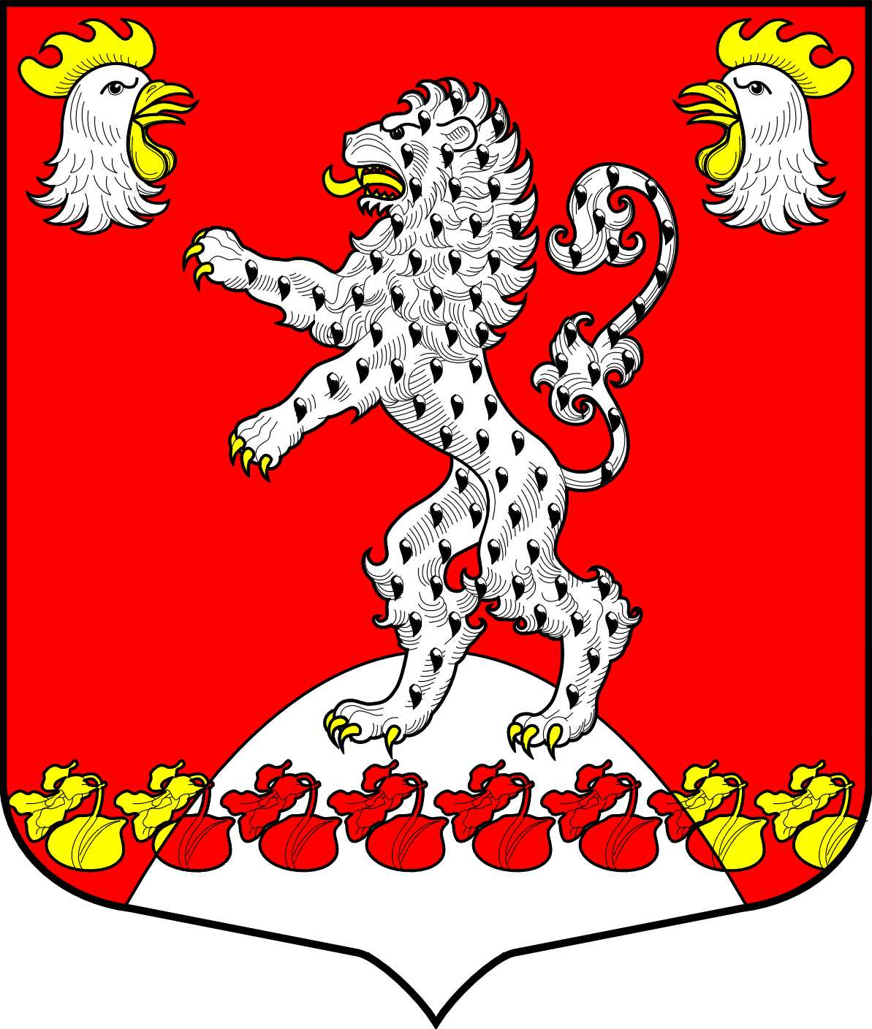
СОВЕТ ДЕПУТАТОВ
РУССКО-ВЫСОЦКОГО СЕЛЬСКОГО ПОСЕЛЕНИЯ
ЛОМОНОСОВСКОГО МУНИЦИПАЛЬНОГО РАЙОНА
ЛЕНИНГРАДСКОЙ ОБЛАСТИ
пятого созыва

Р Е Ш Е Н И Е
от «19» декабря 2024 года № 19

«О вынесении на публичные слушания проекта решения Совета депутатов Русско-Высоцкого сельского поселения о внесении изменений и дополнений в Устав Русско-Высоцкого сельского поселения Ломоносовского муниципального района Ленинградской области в новой редакции»

В соответствии со статьями 28 и 44 Федерального закона от 6 октября 2003 года № 131- ФЗ «Об общих принципах организации местного самоуправления в Российской Федерации», руководствуясь статьёй 20 Устава Русско-Высоцкого сельского поселения, Совет депутатов Русско-Высоцкого сельского поселения Ломоносовского муниципального района Ленинградской области

Р Е Ш И Л:

1. Одобрить проект решения Совета депутатов Русско-Высоцкого сельского поселения о внесении изменений и дополнений в Устав Русско-Высоцкого сельского поселения Ломоносовского муниципального района Ленинградской области в новой редакции. (приложение 1).
2. Вынести на публичное слушание прилагаемый проект решения Совета депутатов Русско-Высоцкого сельского поселения о внесении изменений и дополнений в Устав Русско-Высоцкого сельского поселения Ломоносовского муниципального района Ленинградской области.
3. Публичное слушание по обсуждению проекта решения Совета депутатов Русско-Высоцкого сельского поселения о внесении изменений и дополнений в Устав Русско-Высоцкого сельского поселения Ломоносовского муниципального района Ленинградской области назначить на 23 января 2025 года, в 16-00 час., в здании администрации Русско-Высоцкого сельского поселения по адресу: Ленинградская область, Ломоносовский район, с. Русско-Высоцкое, дом 3.
4. Установить, что предложения по проекту решения Совета депутатов Русско-Высоцкого сельского поселения о внесении изменений и дополнений в Устав Русско-Высоцкого сельского поселения Ломоносовского муниципального района Ленинградской области, направляются почтовым отправлением в адрес местной администрации, либо принимаются в администрации Русско-Высоцкого сельского поселения Ломоносовского муниципального района Ленинградской области (с. Русско-Высоцкое, дом 3) с понедельника по пятницу, с 9.00 до 18.00 (обеденный перерыв с 13.00 до 14.00) кабинет 3, а также на сайте администрации Русско-Высоцкого сельского поселения до 23 января 2025 года. В обращении должны быть указаны: фамилия, имя, отчество гражданина и его место жительства (наименование юридического лица, его место нахождения).
5. Образовать комиссию по рассмотрению поступивших предложений по решению Совета депутатов Русско-Высоцкого сельского поселения о внесении изменений и дополнений в Устав Русско-Высоцкого сельского поселения Ломоносовского муниципального района Ленинградской области (приложение 2).
Организационное и техническое обеспечение комиссии возлагается на администрацию Русско-Высоцкого сельского поселения.
6. Опубликовать настоящее решение и проект решения Совета депутатов Русско-Высоцкого сельского поселения о внесении изменений и дополнений в Устав Русско-Высоцкого сельского поселения Ломоносовского муниципального района Ленинградской области в газете «Ломоносовский районный вестник», разместить на официальном сайте Русско-Высоцкого сельского поселения по адресу в сети Интернет: www.russko-vys.ru, копию решения разместить на стенде в помещении администрации и в помещении библиотеки Русско-Высоцкого сельского поселения.
7. Контроль за исполнением настоящего решения возложить на Главу Русско-Высоцкого сельского поселения Волкову Л.И.

Глава Русско-Высоцкого сельского поселения
исполняющая полномочия председателя совета депутатов Л.И. Волкова

Приложение № 1
к Решению Совета депутатов Русско-Высоцкого
сельского поселения № 19 от 19.12.2024 года

СОВЕТ ДЕПУТАТОВ
РУССКО-ВЫСОЦКОГО СЕЛЬСКОГО ПОСЕЛЕНИЯ
ЛОМОНОСОВСКОГО МУНИЦИПАЛЬНОГО РАЙОНА
ЛЕНИНГРАДСКОЙ ОБЛАСТИ
пятого созыва

Р Е Ш Е Н И Е (ПРОЕКТ)

от «___» ____________ 2025 года №___

«О внесении изменений и дополнений в Устав Русско-Высоцкого сельского поселения Ломоносовского муниципального района Ленинградской области в новой редакции»
В соответствии с Конституцией Российской Федерацией, федеральным законодательством, законодательством Ленинградской области и на основании части 8.1 статьи 44 Федерального закона от 6 октября 2003 года № 131-ФЗ «Об общих принципах организации местного самоуправления в Российской Федерации», совет депутатов Русско-Высоцкого сельского поселения Ломоносовского муниципального района Ленинградской области

Р Е Ш И Л:

1. Внести изменения и дополнения в Устав Русско-Высоцкого сельского поселения Ломоносовского муниципального района Ленинградской области согласно приложению к настоящему решению.
2. Направить настоящее решение в Главное управление Министерства юстиции Российской Федерации по Санкт-Петербургу и Ленинградской области для государственной регистрации.
3. Решение подлежит официальному опубликованию в официальном периодическом печатном издании - газета «Ломоносовский районный вестник», после государственной регистрации.
4. Настоящее решение вступает в силу с момента официального опубликования после государственной регистрации.
5. Контроль за исполнением настоящего решения возложить на Главу Русско-Высоцкого сельского поселения Волкову Л.И.

Глава Русско-Высоцкого сельского поселения
исполняющая полномочия председателя совета депутатов Л.И. Волкова

Приложение
к решению совета депутатов Русско-Высоцкого
сельского поселения № __ от __._________.2025 года

Изменения и дополнения в Устав Русско-Высоцкого сельского поселения Ломоносовского муниципального района Ленинградской области в новой редакции

1. В статье 6 Вопросы местного значения муниципального образования:
1.1. в части 1 пункт 13 изложить в новой редакции:
«13) организация и осуществление мероприятий по работе с детьми и молодежью, участие в реализации молодежной политики, разработка и реализация мер по обеспечению и защите прав и законных интересов молодежи, разработка и реализация муниципальных программ по основным направлениям реализации молодежной политики, организация и осуществление мониторинга реализации молодежной политики в поселении;»
1.2. часть 1 дополнить пунктом 15 следующего содержания:
«15) осуществление учета личных подсобных хозяйств, которые ведут граждане в соответствии с Федеральным законом от 7 июля 2003 года № 112-ФЗ «О личном подсобном хозяйстве», в похозяйственных книгах.».
1.3. в части 2 пункт 15 изложить в новой редакции:
«15) осуществление муниципального контроля в области охраны и использования особо охраняемых природных территорий местного значения;»
2. В статье 10. Формы непосредственного осуществления населением местного самоуправления и участия населения в осуществлении местного самоуправления пункт 15 исключить.
3. В статье 19. Староста сельского населённого пункта:
3.1. В части 5 после цифр 1-7 дополнить цифрами 9.2;
3.2. Часть 6 изложить в новой редакции:
«6. Староста сельского населённого пункта для решения возложенных на него задач:
1) взаимодействует с органами местного самоуправления, муниципальными предприятиями и учреждениями и иными организациями по вопросам решения вопросов местного значения в сельском населенном пункте;
2) взаимодействует с населением, в том числе посредством участия в сходах, собраниях, конференциях граждан, направляет по результатам таких мероприятий обращения и предложения, в том числе оформленные в виде проектов муниципальных правовых актов, подлежащие обязательному рассмотрению органами местного самоуправления;
3) информирует жителей сельского населенного пункта по вопросам организации и осуществления местного самоуправления, а также содействует в доведении до их сведения иной информации, полученной от органов местного самоуправления;
4) содействует органам местного самоуправления в организации и проведении публичных слушаний и общественных обсуждений, обнародовании их результатов в сельском населенном пункте;
4.1) вправе выступить с инициативой о внесении инициативного проекта по вопросам, имеющим приоритетное значение для жителей сельского населенного пункта;
5) осуществляет иные полномочия и права, предусмотренные уставом муниципального образования и (или) нормативным правовым актом представительного органа муниципального образования в соответствии с законом субъекта Российской Федерации.»
3.3. Часть 7 изложить в новой редакции:
«7. В дополнение к полномочиям, предусмотренным частью 6 статьи 27.1 Федерального закона от 6 октября 2003 года № 131-ФЗ «Об общих принципах организации местного самоуправления в Российской Федерации», староста сельского населенного пункта для решения возложенных на него задач:
1) содействует в реализации прав и законных интересов жителей сельского населенного пункта, в том числе посредством направления обращений, заявлений и других документов в органы местного самоуправления, органы государственной власти, руководителям предприятий, организаций, учреждений по вопросам, затрагивающим интересы жителей сельского населенного пункта;
2) организует участие жителей сельского населенного пункта в выполнении на добровольной основе социально значимых для поселения работ, если органом местного самоуправления принято решение о привлечении жителей к выполнению таких работ;
3) оказывает содействие органам местного самоуправления в организации и проведении культурных, спортивных и иных досуговых мероприятий для жителей сельского населенного пункта;
4) оказывает содействие органам местного самоуправления по вопросам обеспечения первичных мер пожарной безопасности в границах сельского населенного пункта;
5) оказывает содействие органам местного самоуправления по вопросам поддержки граждан и их объединений, участвующих в охране общественного порядка;
6) оказывает содействие органам местного самоуправления по вовлечению жителей сельского населенного пункта к участию в мероприятиях по реализации инициативных проектов;
7) взаимодействует с органами территориального общественного самоуправления, действующими в границах сельского населенного пункта, в целях осуществления инициативных проектов;
8) исполняет полномочия члена общественного совета в случае избрания его в состав общественного совета;
9) осуществляет иные полномочия и права, предусмотренные уставом муниципального образования и(или) решением совета депутатов муниципального образования.»
3.4. часть 9 изложить в новой редакции:
«9. Староста сельского населённого пункта исполняет свои полномочия на безвозмездной основе. Администрацией муниципального образования может осуществляться возмещение затрат, связанных с исполнением старостой сельского населённого пункта полномочий, в порядке и размере, установленных нормативным правовым актом совета депутатов муниципального образования.».
4. В статье 25. Общественный совет
4.1. в части 13 пункт 3 исключить
4.2. часть 15.1. изложить в новой редакции:
«15.1. Особенности деятельности общественного совета, в случае призыва члена общественного совета на военную службу, направления на заменяющую ее альтернативную гражданскую службу, призыва на военную службу по мобилизации или заключения в соответствии с пунктом 7 статьи 38 Федерального закона от 28 марта 1998 года № 53-ФЗ «О воинской обязанности и военной службе» контракта о прохождении военной службы, либо контракта о добровольном содействии в выполнении задач, возложенных на Вооруженные Силы Российской Федерации, и при отсутствии оснований для прекращения полномочий члена общественного совета, предусмотренных пунктами 1 - 3, 8 части 13, частью 14 статьи 5 Областного закона Ленинградской области от 16.02.2024 № 10-оз «О содействии участию населения в осуществлении местного самоуправления в Ленинградской области», деятельность члена общественного совета приостанавливается на период прохождения военной службы либо оказания добровольного содействия в выполнении задач, возложенных на Вооруженные Силы Российской Федерации»
4.3. часть 17 изложить в новой редакции:
«17. Органы местного самоуправления осуществляют контроль за соответствием деятельности общественного совета законодательству Российской Федерации, законодательству Ленинградской области и муниципальным правовым актам в порядке, предусмотренном решением совета депутатов муниципального образования.»
5. Статью 26. Инициативная комиссия исключить.
6. В статье 30. Досрочное прекращение полномочий совета депутатов муниципального образования, депутата совета депутатов муниципального образования
6.1. часть 4 дополнить пунктом 10.1) следующего содержания:
«10.1) приобретения им статуса иностранного агента;»
7. В статье 35 Досрочное прекращение полномочий главы муниципального образования
7.1. Часть 2 изложить в новой редакции:
«2. В период временного отсутствия (командировка, отпуск, временная нетрудоспособность) главы муниципального образования:
полномочия главы муниципального образования, исполняющего полномочия председателя совета депутатов муниципального образования временно исполняет заместитель председателя совета депутатов муниципального образования;
полномочия главы администрации муниципального образования временно исполняет заместитель главы администрации муниципального образования или иной муниципальный служащий в соответствии с правовым актом администрации муниципального образования.»
7.2. Часть 3 изложить в новой редакции:
«3. В случае досрочного прекращения полномочий главы муниципального образования либо применения к нему по решению суда мер процессуального принуждения в виде заключения под стражу или временного отстранения от должности:
а) полномочия главы муниципального образования, исполняющего полномочия председателя совета депутатов муниципального образования временно исполняет заместитель председателя совета депутатов муниципального образования, а в случае отсутствия последнего - старший по возрасту депутат;
б) полномочия главы администрации муниципального образования временно исполняет заместитель главы администрации муниципального образования, а в случае отсутствия последнего – лицо из числа муниципальных служащих муниципального образования, назначенное советом депутатов муниципального образования.»
8. Дополнить Устав статьёй 35.1. следующего содержания:
«Статья 35.1 Заместитель председателя совета депутатов муниципального образования
1. Заместитель председателя совета депутатов муниципального образования избирается советом депутатов муниципального образования из своего состава на срок полномочий совета депутатов муниципального образования путем проведения открытого или тайного голосования.
Избранным на должность заместителя председателя совета депутатов муниципального образования является депутат, набравший большинство голосов от установленной настоящим Уставом численности депутатов совета депутатов муниципального образования.
Заместитель председателя совета депутатов муниципального образования вступает в должность с момента вступления в силу решения совета депутатов муниципального образования об избрании заместителя председателя совета депутатов муниципального образования.
2. Полномочия и ограничения заместителя председателя совета депутатов муниципального образования устанавливаются решением совета депутатов муниципального образования, в соответствии с настоящим Уставом.»
9. В статье 39. Гарантии осуществления полномочий депутата совета депутатов муниципального образования, главы муниципального образования
9.1. часть 11 изложить в новой редакции:
«11. Депутату, главе муниципального образования, осуществляющим свои полномочия на постоянной основе, и в этот период достигших пенсионного возраста или потерявших трудоспособность, устанавливается и выплачивается ежемесячная доплата к страховой пенсии по старости (инвалидности). Доплата не выплачивается в случае прекращения полномочий указанных лиц по основаниям, предусмотренным абзацем седьмым части 16 статьи 35, пунктами 2.1, 3, 6 - 9 части 6, частью 6.1 статьи 36, частью 7.1, пунктами 5 - 8 и 9.2 части 10, частью 10.1 статьи 40, частями 1 и 2 статьи 73 Федерального закона от 06.10.2003 № 131-ФЗ «Об общих принципах организации местного самоуправления в Российской Федерации».»
10. Статью 40. Ограничения при осуществлении полномочий депутата совета депутатов муниципального образования, главы муниципального образования
10.1. дополнить частью 3.1. следующего содержания:
«3.1. Депутат, глава муниципального образования, иное лицо, замещающее муниципальную должность, освобождаются от ответственности за несоблюдение ограничений и запретов, требований о предотвращении или об урегулировании конфликта интересов и неисполнение обязанностей, установленных федеральными законами в целях противодействия коррупции, в случае, если несоблюдение таких ограничений, запретов и требований, а также неисполнение таких обязанностей признается следствием не зависящих от указанных лиц обстоятельств в порядке, предусмотренном частями 3 - 6 статьи 13 Федерального закона от 25 декабря 2008 года № 273-ФЗ «О противодействии коррупции».»
10.2. часть 9 исключить.
11. Статью 45. Вступление в силу муниципальных правовых актов изложить в новой редакции:
«Статья 45. Вступление в силу муниципальных правовых актов
1. Муниципальные правовые акты вступают в силу с даты их подписания, если иной порядок их вступления в силу не установлен настоящим Уставом, федеральным законодательством или законодательством Ленинградской области.
2. Муниципальные нормативные правовые акты, затрагивающие права, свободы и обязанности человека и гражданина, муниципальные нормативные правовые акты, устанавливающие правовой статус организаций, учредителем которых выступает муниципальное образование, а также соглашения, заключаемые между органами местного самоуправления, вступают в силу после их официального обнародования, если иной срок вступления в силу не предусмотрен самим муниципальным нормативным правовым актом.
Нормативные правовые акты о налогах и сборах, принятые советом депутатов муниципального образования, вступают в силу в соответствии с Налоговым кодексом Российской Федерации.
3. Официальным опубликованием муниципального правового акта, в том числе соглашения, заключенного между органами местного самоуправления, считается первая публикация его полного текста в периодическом печатном издании газете Ломоносовский районный вестник.
4. В целях обеспечения возможности ознакомления граждан с муниципальными правовыми актами, они дополнительно к официальному опубликованию подлежат размещению на официальном сайте Русско-Высоцкого сельского поселения в информационно-телекоммуникационной сети «Интернет» по адресу: http://russko-vys.ru.
5. Муниципальный нормативный правовой акт дополнительно обнародуется на информационных стендах по адресу: 188516, Ленинградская область, Ломоносовский район, село Русско-Высоцкое, дом 3, и информационные стенды библиотеки по адресу: 188516, Ленинградская область, Ломоносовский район, село Русско-Высоцкое, дом 2
В качестве дополнительного источника обнародования также используется портал Министерства юстиции Российской Федерации «Нормативные правовые акты в Российской Федерации» (http://pravo-minjust.ru, http://право-минюст.рф, регистрация в качестве сетевого издания Эл № ФС77-72471 от 05.03.2018).
6. Устав муниципального образования, муниципальный правовой акт о внесении изменений (дополнений) в устав муниципального образования в течение семи дней со дня поступления из территориального органа уполномоченного федерального органа исполнительной власти в сфере регистрации уставов муниципальных образований уведомления о включении сведений об уставе муниципального образования, муниципальном правовом акте о внесении изменений в устав муниципального образования в государственный реестр уставов муниципальных образований Ленинградской области подлежат официальному опубликованию и вступают в силу после их официального опубликования.
Муниципальный нормативный правовой акт об изменении структуры органов местного самоуправления вступает в силу не ранее чем по истечении срока полномочий совета депутатов муниципального совета, принявшего указанный муниципальный правовой акт, за исключением случаев, предусмотренных Федеральным законом от 06.10.2003 № 131-ФЗ «Об общих принципах организации местного самоуправления в Российской Федерации».»
12. Статью 50. Владение, пользование и распоряжение муниципальным имуществом
12.1. дополнить частью 6 следующего содержания:
«6. Органы местного самоуправления осуществляют передачу в безвозмездное владение и пользование объектов электросетевого хозяйства, находящихся в муниципальной собственности, системообразующей территориальной сетевой организации или территориальной сетевой организации, действующих в границах Ленинградской области, в случаях, порядке и на условиях, которые установлены законодательством Российской Федерации об электроэнергетике.»
13. В Статье 60. Удаление главы муниципального образования в отставку
13.1. часть 2 дополнить пунктами 4.1. и 6. следующего содержания:
«4.1.) приобретение им статуса иностранного агента;»
«6) систематическое недостижение показателей для оценки эффективности деятельности органов местного самоуправления.»

Приложение № 2
к Решению Совета депутатов Русско-Высоцкого
сельского поселения № 19 от 19.12.2024 года

Состав комиссии
по рассмотрению поступивших предложений по проекту решения Совета депутатов Русско-Высоцкого сельского поселения о внесении изменений и дополнений в Устав Русско-Высоцкого сельского поселения Ломоносовского муниципального района Ленинградской области

1. | Председатель комиссии -  Волкова Лариса Ивановна | Глава Русско-Высоцкого сельского поселения
2. | Заместитель председателя комиссии -  Потёмкина Вера Ивановна | Депутат Русско-Высоцкого сельского поселения
3. | Секретарь комиссии -  Солонникова Елена Сергеевна | Начальник канцелярии
4.  5. | Члены комиссии:  Визе Светлана Оттовна  Кочеткова Людмила Александровна | Депутат Русско-Высоцкого сельского поселения  Депутат Русско-Высоцкого сельского поселения

